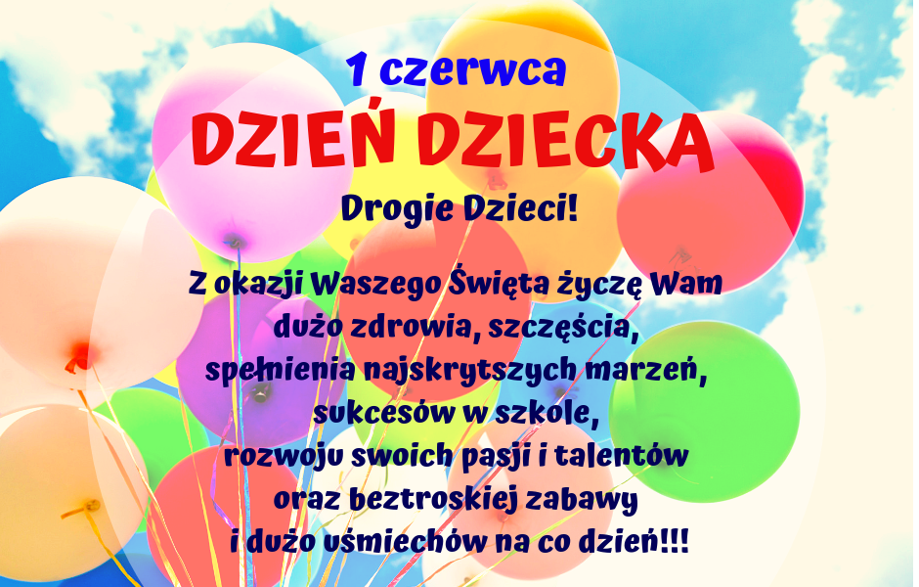

https://www.youtube.com/watch?v=V40mDOBZXHg

Tematyka tygodnia: TAKIE SAME I INNE
PONIEDZIAŁEK 01.06.2020 r.
Jesteśmy tolerancyjni
- Oglądanie filmu:
https://www.youtube.com/watch?v=zl_dYe03Yx0
- Ćwiczenia w książce, s. 84. Oglądanie zdjęć. Określanie, jak bawią się dzieci innych ras.
- Piosenka Jesteśmy dziećmi
https://www.youtube.com/watch?v=7K3_mSb1zRQ
- Rozmowa na temat piosenki
- czego chcą dzieci w tej piosence?
- gdzie mieszkają dzieci?
- jak ma płynąć czas dzieciom z piosenki?
- Karta pracy, cz. 4, s. 60.
Oglądanie zdjęć dzieci. Określanie, czym się one różnią, a w czym są podobne.
Skreślanie zapisów działań matematycznych wraz z literami, które nie pasują do układu kropek przedstawionych w tabeli. Odczytanie hasła z pozostałych liter. Rysowanie osoby, której nazwa powstała. Odszukanie wśród naklejek kartonika z odpowiednim wyrazem i naklejenie go obok rysunku.
- Naucz się śpiewać piosenkę Jesteśmy dziećmi z pomocą karaoke
https://www.youtube.com/watch?v=bRftsmM4HKk
- Propozycja
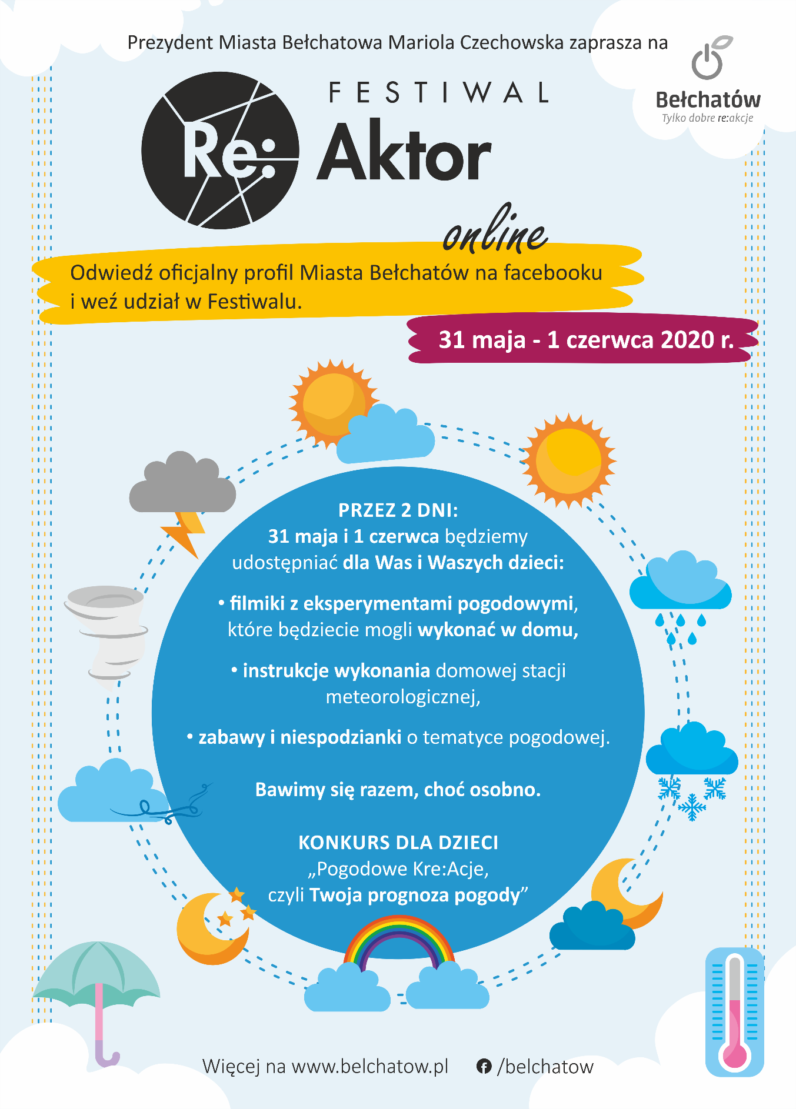

WTOREK 02.06.2020 r.
Zakładka na pożegnanie
- Układanie zdań z rozsypanki wyrazowej (Wyprawka plastyczna).
Dzieci wycinają wyrazy, układają z nich zdania i przyklejają na kartkach. Odczytują zdania. Każde zdanie ma inny kolor czcionki. Zwracamy uwagę, że każde zdanie zaczyna się wielką literą, a kończy kropką.
Ta laurka jest dla mamy.
Tata dostał krawat od Adama.
Jemy placek z owocami.
Mama kupiła Ani beret.
Hubert maluje wielki statek.
Hania biega po zielonej trawie.
Z sufitu zwisa żyrandol.
Ważka lata nad strumykiem.
Agatka rysuje kwiaty dla mamy.
Kajtek lubi ciasto z kremem.
Błażej gra na fortepianie.
Hania je jagody z cukrem.
Żaba unika bociana.
- Poćwicz
https://www.youtube.com/watch?v=Zg7pCZOtMXo

ŚRODA 03.06.2020 r.
Mój przyjaciel
- Układanie wyrazów z literek:
Polak, Arab, Azjatka, Afrykanin
- Ćwiczenia w książce, s. 86. Wypowiadanie się na podstawie obrazków na temat: Co robi dobry kolega (dobra koleżanka)?
- Słuchanie wiersza B. Szelągowskiej Mój przyjaciel.
Radość wielka mnie rozpiera,
gdy mam obok przyjaciela.
On uważnie mnie wysłucha.
Wiem, że mogę mu zaufać.
Jak nikt inny mnie rozśmieszy,
w chwilach smutku mnie pocieszy.
To on zawsze mi doradza
i tajemnic mych nie zdradza.
Bez wahania mi pomoże
wtedy, gdy się czuję gorzej.
I niczego się nie boję,
kiedy obok niego stoję.
Lubię lekcje z nim odrabiać
i świat cały z nim poznawać.
Chętnie wszystkim się z nim dzielę,
bo jest moim przyjacielem.
- Rozmowa na temat wiersza.
− Kto to jest przyjaciel?
- Co robi dla nas przyjaciel?
− Co to znaczy, że możemy mu zaufać?
− Jak czujemy się przy przyjacielu?
- Poćwicz
https://www.youtube.com/watch?v=4YFmTNqTfsU
- Narysuj lub namaluj farbami swojego przyjaciela.

CZWARTEK 04.06.2020 r.
Kule i koła
- Karta pracy, cz. 4, s. 63.
Oglądanie globusa. Wskazywanie oceanów, mórz, terenów pokrytych roślinnością (lasów), terenów górzystych, sugerując się kolorystyką. Wskazywanie przez rodzica kontynentów, nazywanie ich. Przypomnienie przez dzieci nazwy kontynentu, na którym leży Polska. Oglądanie
obrazka. Czytanie tekstu z rodzicem lub samodzielnie. Indywidualne odszukiwanie wymienionych kontynentów. Rysowanie po śladzie szlaczka.
- Poćwicz
https://www.youtube.com/watch?v=ZNYBvHTGP1U
- Karta pracy, cz. 4, s. 65. Rysowanie po śladach rysunków postaci.

PIĄTEK 05.06.2020r.
Prawa dziecka
- Karta pracy, cz. 4, s. 66.
Kolorowanie na rysunkach po prawej stronie miejsc wskazanych na rysunkach po lewej stronie.
- Posłuchaj piosenki
https://www.youtube.com/watch?v=zwS_J432Skc
- Rozmowa na temat piosenki:
- co to znaczy, że mamy prawo „do czegoś”?
- do czego mają prawo wszystkie dzieci na całym świecie?
- czy Ty wiesz, do czego masz prawo?
4. Obejrzyj plakat, powiedz, do czego masz prawo.
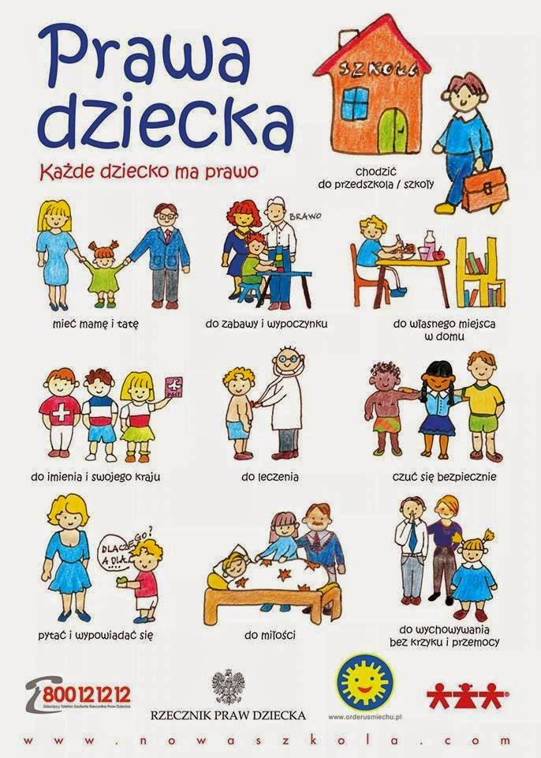
5.Poćwicz
https://www.youtube.com/watch?v=bzboHM5GUzg

